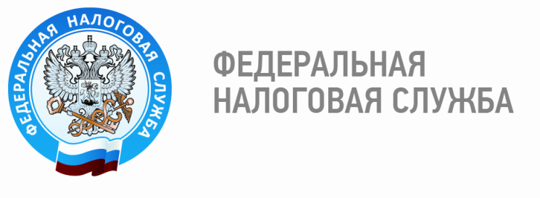

Время платить налоги! Налоговая инспекция продлила часы работы.

2 декабря 2019 года – последний день уплаты налога на имущество физических лиц, транспортного и земельного налогов за 2018 год. Налоговые органы присылают уведомления через личный кабинет налогоплательщика на сайте nalog.ru или по почте – при отсутствии личного кабинета. Неполучение налогового уведомления за исключением случаев, когда оно не направляется по закону, должно стать основанием для беспокойства и поводом обратиться в налоговую инспекцию, чтобы не пропустить срок оплаты.
Тем, кто легкомысленно относится к исполнению своих налоговых обязательств, следует помнить, что неуплата налогов в установленный законодательством срок влечет начисление пени в размере 1/300 ставки рефинансирования ЦБ РФ от неуплаченной суммы за каждый день просрочки платежа, применение мер принудительного взыскания задолженности. В частности, на должника могут подать в суд и открыть в отношении него исполнительное производство о взыскании средств за счет имущества, включая средства на банковских счетах, удержание из зарплаты и арест имущества. Также должников могут ограничить в праве выезда за пределы страны. Процедура взыскания долга приводит и к дополнительным расходам: оплате госпошлины при рассмотрении дела в судебном порядке, а в случае взыскания недоимки судебными приставами – к оплате исполнительского сбора.
Чтобы помочь налогоплательщикам своевременно и в полном объеме уплатить исчисленные налоги, Межрайонная ИФНС России № 3 по Ханты-Мансийскому автономному округу – Югре продлевает время обслуживания физических лиц: 28, 29 ноября и 2 декабря операционный зал будет работать с 09.00 до 21.00 часов. Граждане смогут получить налоговое уведомления, подать заявление на льготу, разобраться с начислениями и решить другие вопросы, связанные с уплатой налогов.

Отдел учета и работы с налогоплательщиками Межрайонной ИФНС России № 3
по Ханты-Мансийскому автономному округу – Югре

